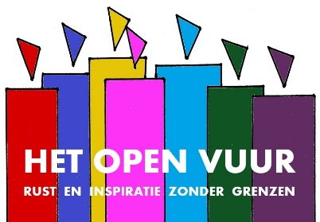
33. Eerbied voor het leven – Albert Schweitzer 1875-1965)

1. | Welkom  - Muziek vooraf: Prelude to Mass - Flute and Pipe Organ - Bach Cantata No 156 (2.56 min)  0
2. | Titel  ‘Alles wat goed is, alles wat gelukkig maakt, het kome over ons en het kome over onze wereld.  Welkom rond het Open Vuur, symbool van ons verlangen naar eerbied voor elkaar, voor onszelf, en voor alle leven dat ons omringt en waar wij deel vanuit maken.  Vandaag staan we stil bij een paar woorden van Albert Schweitzer. Hij was een briljant geleerde die zijn glanzende carrière in Europa opgaf om als arts in Afrika aan het werk te gaan.  2
3. | Schweitzer in het melaatsen Lambarene  Hij bouwde zijn eigen ziekenhuis, waar hij vooral mensen met lepra hielp. Het geld dat daarvoor nodig was verdiende hij met lezingen en orgelconcerten. Vooral Bach speelde hij graag.  3
4. | Orgel – Schweitzer – “Reverence for life”  - J.S. Bach - Jesu, Joy Of Man's Desiring Bwv 147 (3.08 min)  7
5. | Schweitzer met poes  - “Vergroei zo met je idealen dat het leven ze je nooit af kan nemen.”  8
6. | Schweitzer met antilopen  - “Je bent goed bezig als het leven op zichzelf, dus ook dat van plant en dier, net als dat van de mens, heilig voor je is.”  9
7. | Schweitzer met pelikaan  - “Ik ben leven dat leven wil, te midden van leven dat leven wil.”  - Air Suite, Flute & Organ, J. S. Bach (4.15 min)  14
8. | Kind met geit en lammetje  22
9. | Kaarsjes  - Muziek Andreas Koch - Air – Bach (4.40 min)  ‘Moge alle levende wezens gelukkig en veilig zijn.’  29  ‘Dat je de weg mag gaan die je goed doet,  dat je eerbied voor het leven hebt en alles en iedereen met respect benadert.  Dat de aarde je draagt,  dat je gaat in het licht en de wind je omgeeft.  Dat je de vruchten van je leven proeft en gaat in vrede.’  (Naar Andries Govaart)  30
10. | Graag tot ziens bij het Open Vuur  - Prelude to Mass - Flute and Pipe Organ - Bach Cantata No 156 (2.56 min)

Prelude to Mass - Flute and Pipe Organ - Bach Cantata No 156 (2.56 min)
https://www.youtube.com/watch?v=IxjGvdAqaRY

Js Bach - Jesu, Joy Of Man's Desiring Bwv 147 - Organ Of St. Pankratius-Kirche, Gütersloh, Germany (3.08 min)
https://www.youtube.com/watch?v=xbQktZ1pOSk

Air Suite, Flute & Organ, J. S. Bach (4.15 min)
https://www.youtube.com/watch?v=Udn_HHukkLQ

Andreas Koch - Air – Bach (4.40 min)
https://www.youtube.com/watch?v=rR9S3EWXDKk

